Katecheza 46
Temat: Boże Ciało- z Panem Jezusem idziemy przez miasta i wsie.

- Modlitwa:
- Warto wziąć do ręki krzyż lub obrazek święty, zapalić świecę i zrobić razem z dzieckiem znak krzyża.
Wspólna modlitwa : Dziękuję Ci Jezu za moją rodzinę, za wspólnie spędzony czasz i za miłość jaką nam dałeś.
Mój ukochany Boże,
wiem,
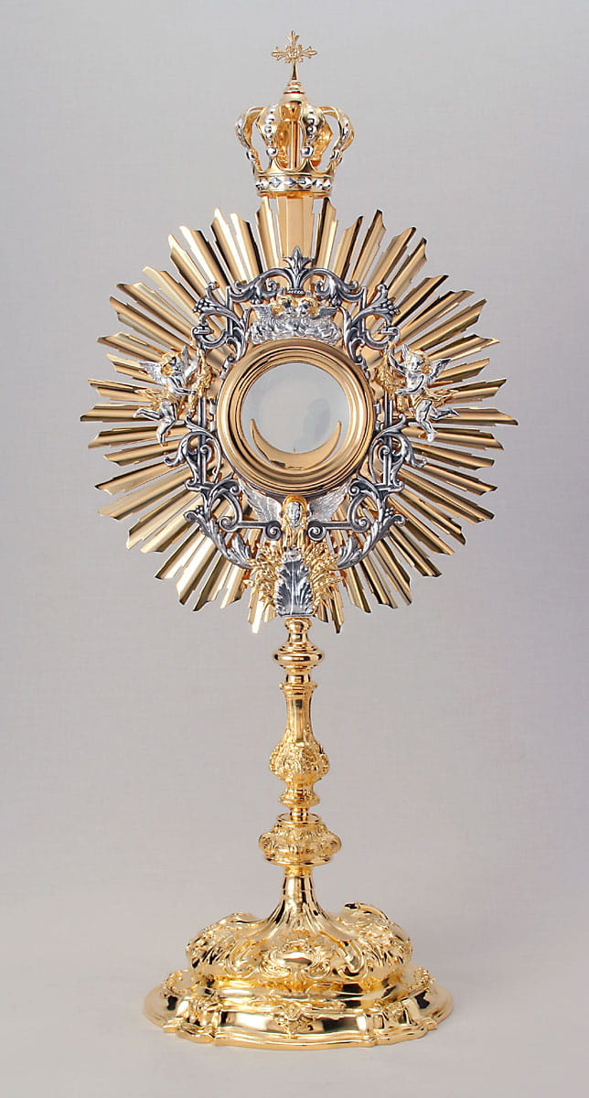
że Ty wszystko możesz.
Z serca proszę Cię całego,
miej w opiece mnie małego, naucz mnie żyć tak jak trzeba,
i zaprowadź mnie do nieba. Amen.

- Dzień, kiedy Zmartwychwstały Jezus obecny
w hostii odwiedza nas w miejscach naszego zamieszkania, nazywamy Uroczystością Bożego Ciała. W tym dniu, Jezus niesiony przez księdza
w monstrancji, odwiedza nasze miasto.
- Wyjaśnienie pojęcia Monstrancja
Monstrancja to ozdobne naczynie liturgiczne, w którym ksiądz przenosi i wystawia na ołtarzu Ciało Jezusa pod postacią białego chleba.
- Kasia sypie kwiaty- opowiadanie
Wczoraj ja i Ewelina zbierałyśmy kwiaty na łące. Bardzo trudno jest uzbierać cały koszyk kwiatów, bo niektóre z nich są bardzo małe. Gdy wróciłyśmy do domu, Piotrek bawił się z Markiem na podwórku.
– Gdzie byłyście? – zapytali nas chłopcy. Pokazałyśmy im nazbierane kwiaty i Ewelina dodała: – To na jutrzejszą procesję.
– Aha, to już jutro jest Boże Ciało – przypomniał sobie Piotrek.
– Muszę sprawdzić, czy mama przygotowała mi białą albę, w której będę szedł podczas procesji. Marek, który stał zdziwiony z boku i przysłuchiwał się rozmowie, zapytał:
– Co to takiego procesja Bożego Ciała? Pytanie to usłyszała babcia Marysia, która właśnie przyniosła z ogrodu więcej kwiatów do naszych koszyków. Podeszła do nas i powiedziała:
– Procesja Bożego Ciała to uroczysta wędrówka, w której wszyscy idą odświętnie ubrani, a Jezus obecny w hostii wychodzi na ulice wsi i miast. Dziewczynki sypią przed Nim kwiaty, a ministranci niosą kadzidło i dzwonią dzwonkami. – To ja też pójdę przygotować się do procesji – powiedział Marek i szybko pobiegł do domu. Dzisiaj od rana cała moja rodzina szykowała się do przeżycia Uroczystości Bożego Ciała. Ja ubrałam się w moją nową, piękną sukienkę, a Piotrek włożył swoją komunijną, białą albę. W południe ruszyliśmy wszyscy do kościoła na Mszę Świętą. W kościele ksiądz mówił o dobrym Jezusie, który jest obecny wśród nas, bo bardzo nas kocha. Bardzo ucieszył mnie moment, gdy wyruszyliśmy z kościoła z procesją. Szłam tuż przed samą monstrancją niesioną przez księdza i razem z innymi dziewczynami sypałam kwiaty. Starałam się, najlepiej jak umiałam, sypać kwiaty, które niosłam w koszyku. Po drodze cała procesja zatrzymywała się przy czterech ołtarzach, na których ksiądz stawiał monstrancję z Jezusem i modlił się. To był wspaniały dzień. W przyszłym roku też wezmę udział w procesji Bożego Ciała.
- Pytania do opowiadania :
– Co dziewczyny robiły na łące?
– Dokąd poszła rodzina Kasi następnego dnia?
– Co ksiądz niósł na początku procesji?
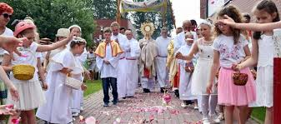
– Kto jeszcze brał udział w procesji?
– Dlaczego ludzie szli uroczyście ubrani w procesji?
- Miło jest iść z kimś bliskim, kochanym na spacer. W Boże Ciało idziemy na spacer z Panem Jezusem, naszym najlepszym Przyjacielem obecnym pod postacią chleba. Ta wędrówka nazywa się PROCESJĄ. Idziemy w PROCESJI ulicami naszego miasta. Zatrzymujemy się przy zbudowanych na tę okazję OŁTARZACH, przy których czytana jest EWANGELIA.
- Zaśpiewaj piosenkę: https://www.youtube.com/watch?v=XQ8g4xbyRHo

